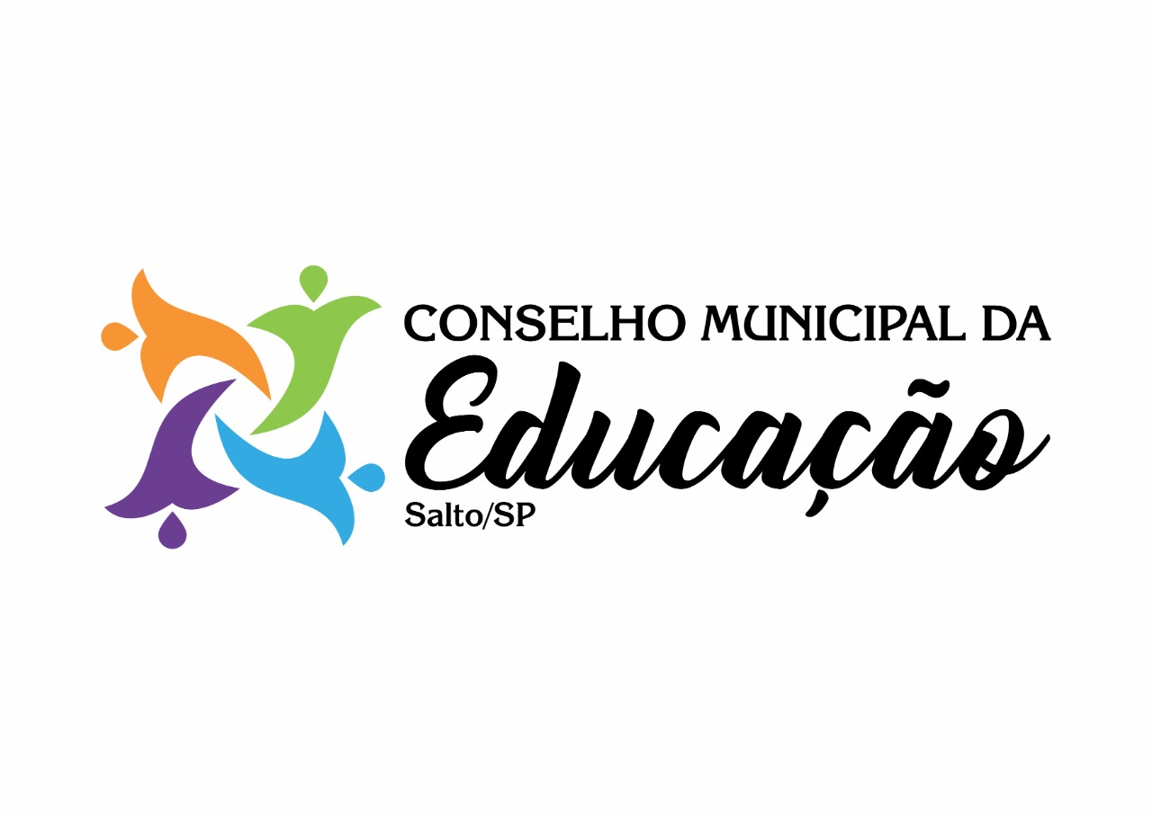
Ofício: 39/2021 Salto, 27 de maio de 2021
Assunto: PPP
Exma. Anna Christina Carvalho Macedo de Noronha Fávero
Venho por meio deste, solicitar os PPP das unidades da rede municipal e das escolas de educação infantil particular, para que os membros possam ler as alterações referente ao ano de 2020/2021 conforme orientação da Uncme.
Certa da costumeira atenção, despeço-me externando protestos de estima e consideração.
Cordialmente,

Evelize Assunta Padovani
Presidente CME/ Salto/SP
RG 11 502 730 0

EXMA: Anna Christina Carvalho Macedo de Noronha Fávero
SECRETÁRIA DE EDUCAÇÃO

